8
Carnot定理与热力学第二定律的建立

如果说热力学第一定律的本质是热与功在量上的相当，从而确立了能量守恒的问题，那末，热力学第二定律的本质就在于热与功在本质上的差异，所要解决的问题则是过程进行的方向与平衡问题。正如R.Emden(埃姆顿)在《自然》杂志上所说的，“若将自然界进行的过程比作一家大工厂，那末，第二定律占据了经理的位置，因为它决定着工厂经营的方式和方法。而第一定律只不过是会计，负责工厂的收支平衡。”这句话颇为形象，也说明了热力学第二定律的重要性。本专题便从热与功的差异谈起，最终讨论热力学第二定律的建立。
1. 热与功的差异导致自然界过程的方向性
自然界进行的过程都有明确的方向性，诸如，在没有外力作用下，气体总是从高压向低压膨胀；在重力场的作用下，物体总是从高处向低处坠落；两块不同温度的物体相接触，热量总是从高温物体向低温物体传导；在没有任何作用和阻隔下，两种液体总是趋向于均匀的混合；H₂与O₂的混合物，在遇到火花时，便会爆炸而生成水；将Zn投入CuSO₄水溶液中，便会置换出Cu…。总之，方向性是自然界进行的宏观过程的共性。那末，是什么原因使这些过程具有明确的方向性呢？只要分析几个典型实例便一目了然了。
【例8-1】 气体的膨胀
若有一密闭的气缸，开始时活塞用销子拴住，活塞的左边为1 mol、1 MPa、300K的气体，另一边抽成真空，就象图8-1所示。现将销子撤除，经验表明，活塞顿时右移，气体急速膨胀，发生的是一个方向性十分明确的不可逆过程。这个过程一经发生，便会给自然界带


1 mol ig
1 MPa
300 K
真空
图8-1 气体膨胀示意图

来不可磨灭的痕迹。这话从何说来，只要作简单的计算，便不难明白。为了计算方便，假设气体可视为理想气体，且图8-1活塞两边空间的体积相等，这便相当于Joule自由膨胀实验。膨胀的结果是，W = 0，△T = 0，因此Q = 0和△U = 0，这就是说，环境虽无变化，但系统的体积增加了一倍，压力减少了一半。现在，若要消除这个变化，就必须对活塞施加压力，将气体恒温压缩到初始状态。问题就在于此，众所周知，恒温压缩气体，环境就要对系统作功，系统就要向环境放热。即使是最理想的做法，亦即可逆恒温压缩，环境也需对系统作功
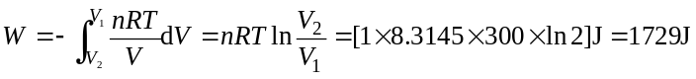
同时从系统吸热
Q＝－W＝－1729J
这就是说，系统虽恢复到了原来的状态，但环境却留下了得热失功的痕迹。
【例8-2】 自由落体
若有一物体，在重力场作用下，从高处坠落到地面，这也是一个方向性十分明确的自然现象。过程一经发生，同样会在自然界留下不可磨灭的痕迹。很明显，在物体碰击地面的一刹那，其原先所具有的势能便因碰击而转为热量，继而散失在大气之中。过程进行的结果是物体落到了地面，大气得到了热量。现若要消除这个变化，只有用升降机将物体升至原来的高处。这样，系统（物体）虽然复原了，但升降机却对系统作了功，因此环境（升降机和大气）同样留下了得热失功的痕迹。
【例8-3】 氢和氧化合成水
氢与氧爆炸生成水，是一个典型的方向性十分明确的化学反应。反应结果同样会在自然界留下不可磨灭的痕迹。为了计算方便，不妨假定反应是在298.15K温度下按下列反应方程式进行，并且反应物和产物都处于标准状态：
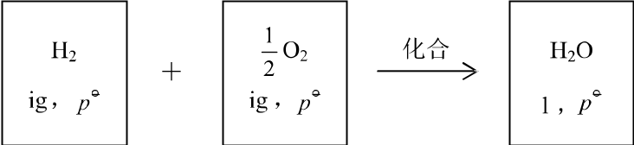
于是，化合时系统放出的热量应为
环境对系统所作的功为
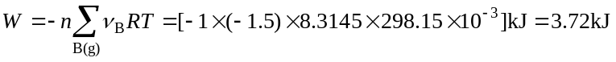
现在，若要设法使系统复原。最理想的方法是先将反应设计成可逆的原电池，然后对它充电，反应便可逆向进行。此时，环境对系统所做的最小电功可由原电池的电动势算得：
考虑到体积功为－3.72kJ。故环境对系统所做的功为
W＝[237.2－3.72] kJ＝233.5kJ
充电时系统吸收的热量
因此，当系统复原时
Q_{净}＝[－285.9＋48.7] kJ＝－237.2kJ
即环境得到净热量为237.2kJ
W_{净}＝[3.72＋233.5] kJ＝237.2kJ
即环境失去净功为237.2kJ。因此，环境同样留下了得热失功的痕迹。
这样的例子枚不胜举。由此可见，过程一经发生，即使有办法使系统复原，但环境却留下了痕迹，而且这个痕迹都是得热失功。人们不禁要问，这个痕迹有没有办法消除呢？能不能设计一台这样的机器，在它的循环操作中，能将环境得到的热全部转化为功？若能，痕
迹不就消除了吗？这是一个多么诱人的设想。有人估算过，地球上的水约有10亿立方千米，哪怕水的温度只下降了千分之一摄氏度，利用这种机器，就能得到1000万亿千瓦小时的电，下降这点温度对水来说微不足道，但它所换得的电能却足够供人们充裕地用上1000年。可惜的是，人类的文明史中没有这个记载。经验表明，这样的机器是制造不出来的。这种能将热全部转变成功的机器称为“第二类永动机”。于是，问题被归结于一点，热与功是有本质差异的。功能无条件地转变成热，而热转变成功却是有条件的。
2．Carnot定理
早在十八世纪出现蒸汽机时，人们就已经意识到，要使热转变为功必须有两个热源。1763年，Watt给蒸汽机加上了一个分离的冷凝器，从而大大提高了蒸汽机的效率。但是，要说在理论上第一个认识到这一点的，要推法国年轻的工程师Sadi Carnot（卡诺）。早在1824年，热力学第一定律建立之前，他就发表了一篇题为《关于火的动力以及产生这种力的机器的研究》的论文。文中提出了这样一条定理：
所有工作于两个温度一定的热源之间的热机以可逆机的效率最大。
这条定理亦称Carnot定理。其中提及的工作于两个温度一定的热源之间的可逆热机便是Carnot机，它的工作介质经历着由两个可逆恒温过程和两个可逆绝热过程组成的循环。如果工作介质为理想气体，其p~V图如图8-2(a)所示；如果工作介质为水，则其p~V图如图8-2(b)所示。它们都是Carnot循环，在较高温度时，恒温可逆膨胀或蒸发，向温度为T₁的高温热源吸热，然后可逆绝热膨胀至T₂，再恒温可逆压缩或冷凝，向温度为T₂的低温热源放热，最后经可逆绝热压缩，完成一个可逆循环。Carnot机就是以这样的循环周而复始地运转着，每次循环所作之功即为图中曲线包围的面积。
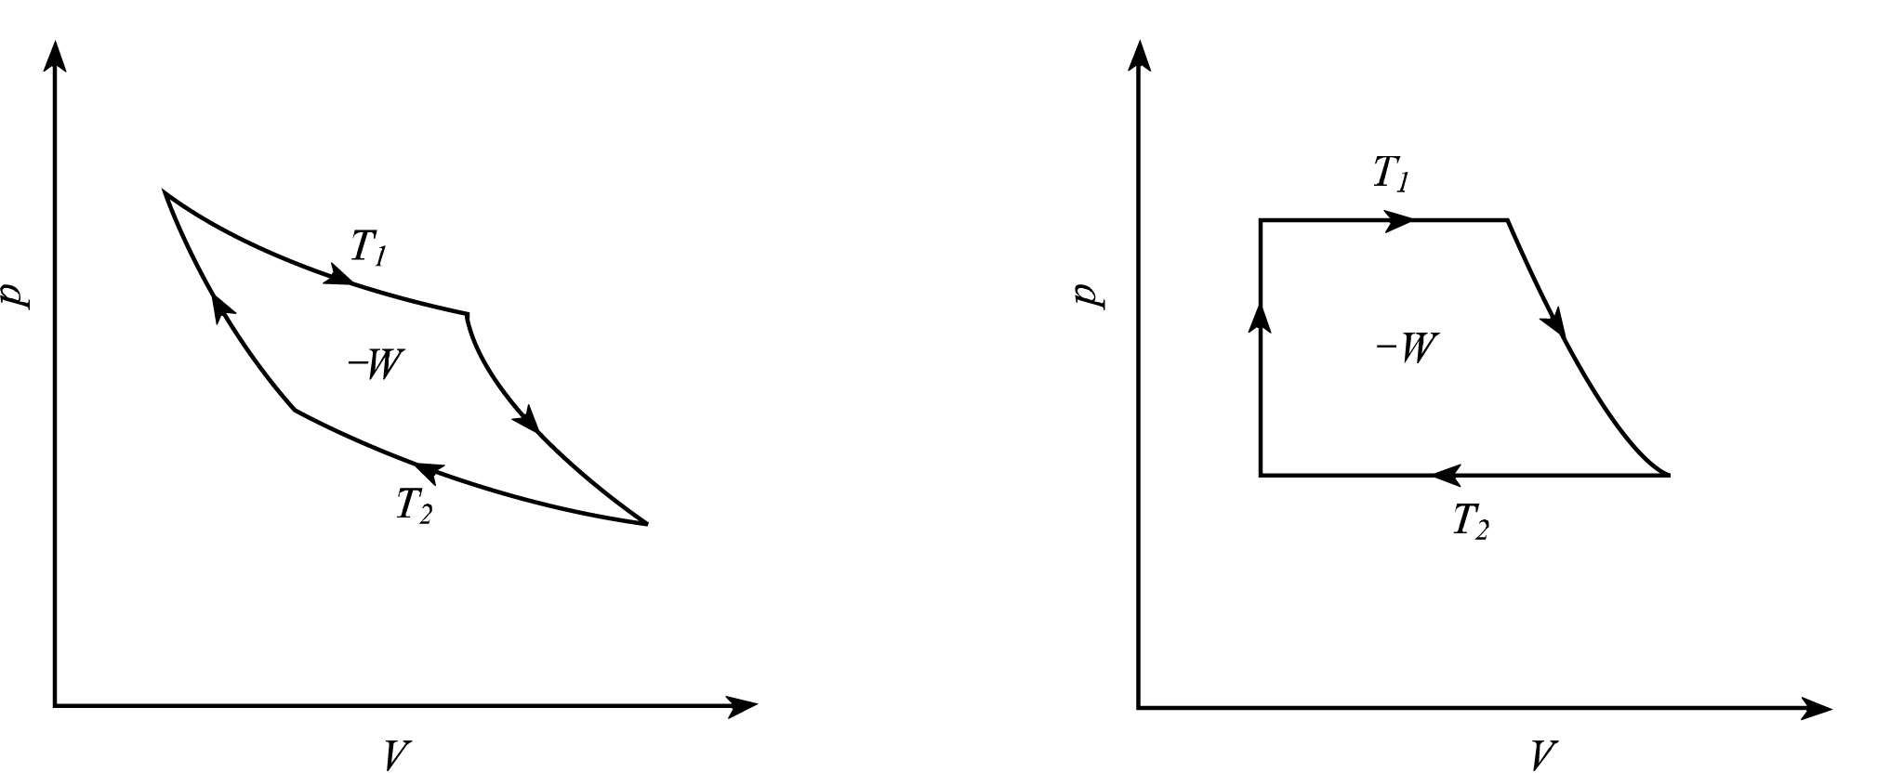
(a) (b)
图8-2 Carnot循环（a）工作介质为理想气体；（b）工作介质为水

于是，Carnot定理便可用图8-3示意。图中A和B是两台热机，它们的效率分别为
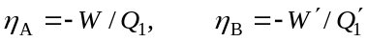
若A机为可逆机，则必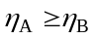，或者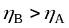是不可能的。

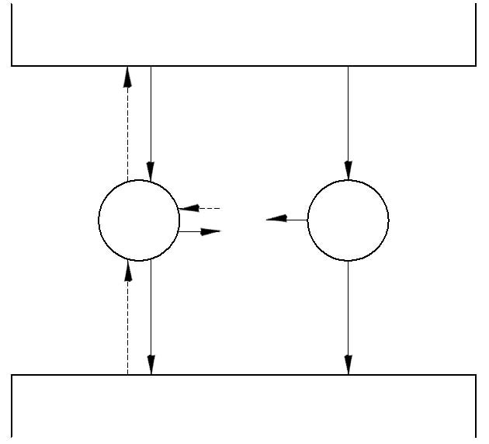
低温热源 T₂
A
W
B
-W
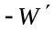
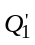
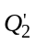
Q₂
- Q₂
Q₁
- Q₁
高温热源 T₁
图8-3 Carnot定理示意
在这篇论文中，Carnot是这样证明他所提出的这条定理的：
首先，令两台热机从高温热源吸收相等的热量，即Q₁=Q₁'，这便只需证明>－W不可能就行了。然后，使A机逆转，并与B机组合成联合机。由于A机是可逆机，逆转便必须对它作功W，使它向低温热源吸热Q₂，并将Q₁的热量放给高温热源，就像图8-3中虚线箭头所示。于是，联合机的运行结果是：
向高温热源净吸热： Q₁'－Q₁=0
向低温热源净放热： Q₂'－Q₂
联合机对环境净作功：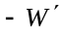＋＝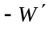－（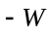）
至此，Carnot的证明是完全合乎逻辑的，但接下去的证明出了问题。由于当时热力学第一定律尚未建立，在这一领域中“热质论”还很盛行，Carnot本人也深受其影响。这个理论认为，“热质”是不生不灭的，高温热源流失的“热质”应与低温热源得到的相等，就象流水一样，因此，Carnot认为，热机的运行与水力机相仿，是在“热质”由高温热源流向低温热源的同时推动热机而作功。故按照“热质论”，应该Q₁=Q₂，Q₁'=Q₂'。既然已令Q₁=Q₁'，那末，必定Q₂=Q₂'，即联合机向低温热源净放热应等于零。这样，联合机对环境作的净功不是无中生有了吗？Carnot认为这是不可能的，因此，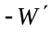>－W是不可能的，这就证明了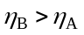是不可能的。
同理，若假定B机是可逆的，那末，由类似的证明可得到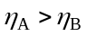是不可能的，因此，当A机和B机都可逆时，应得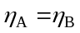。这就是Carnot本人的证明。
3．热力学第二定律的两种说法
据说，Carnot的这篇论文发表后长时期无人问津。直到热力学第一定律建立后，才引起了两位物理学家的注意，一位是德国物理学家Clausius，另一位是英国物理学家Kelvin。他们都认为Carnot提出的定理是正确的，但证明方法是错误的。由于热力学第一定律的建立，他们都认识到热并不是物质，而是物质的一种运动形式。热机向高温热源吸收的热并不是全部放给低温热源的，而是将一部分用来对外作功，故按照第一定律
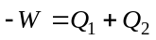
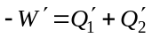
当令A机可逆逆转，并与B机组成联合机时，联合机所作的净功应为
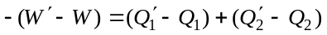 (8-1)
进一步论证，由于两位物理学家所用的方法不同，所得的结论也有不同的说法。
1850年，Clausius令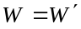，于是，由式（8-1）可得
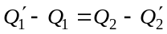 （8-2）
现若假定，则必Q₁>Q₁'，由式（8-2）便得联合机运行结果为：
向高温热源净吸热： Q₁'－Q₁<0
向低温热源净放热： Q₂'－Q₂>0
已知系统吸热为正，放热为负，故联合机运行的净结果实为向低温热源吸热，并全部放热于高温热源。故欲证明Carnot定理成立（即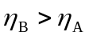是不可能的），就必须否定这种可能性，但它却并不违背热力学第一定律。因此，Clausius意识到必须有一条新的定律，它可以表述如下：
不可能把热从低温物体传到高温物体而不产生其它影响。
这就是热力学第二定律的Clausius说法。
不同于Clausius，1851年，Kelvin则令Q₁＝Q₁'，于是，由式（8-1）可得
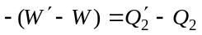 （8-3）
如果，则必>，即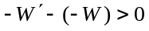，于是，由式（8-3）可得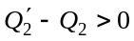，故联合机运行的净结果是，向低温热源吸热，将其全部转变成功，而不象Carnot证明，功是无中生有的。Kelvin意识到，要证明Carnot定理成立，就必须否定这种可能性，这就需要一条新的定律。事实上，这样的联合机正是本专题节1所述的第二类永动机，能从单一热源吸热，将其全部转变成功的机器。因此，热力学第二定律的Kelvin标准说法是：
不可能从单一热源取热，使之完全变为有用的功而不产生其它影响。
它也可以简述为：
第二类永动机是不可能造出来的。
显然，Clausius说法与Kelvin说法是等价的。因为两者是用不同的方法证明同一个事实，一种说法成立，则另一种说法也必成立，反之亦然。
应该指出的是，两种说法的末尾都有“…而不产生其它影响”几个字，这几个字是不可忽略的。例如，电冰箱的致冷和理想气体的恒温膨胀都是熟知的事实，前者将热从低温物体传到了高温物体，后者从单一热源吸热使它全部变成了功。但是它们都产生了其它影响，前者消耗了电，后者气体的体积增大了。
在行将结束本专题时，还要说上几句。热力学的逻辑体系是由归纳和演绎两部分组成。目前，在多数物理化学教科书中，为了压缩篇幅，都把上述内容精简了，这样，热力学剩余的几乎都是演绎的了。其实，在培养学生创新能力上，归纳法比演绎法更加重要。正如杨振宁所说的，东方教育的方法对演绎很重视，但做科研却需要归纳，收集前人的许多实验工作，分析他们的数据，再用归纳法得出结论，然后才是演绎。因此，培养学生的归纳思维能力是十分重要的。
参考资料
[1] 申先甲. 探索热的本质. 北京: 北京出版社，1985
[2] 王竹溪. 热力学简程. 北京: 人民教育出版社，1964

Emden R. Nature,1938,141, 908
ΚИТАИГОРОДСΚИЙ A И .原子世界中的有序和无序. 刘普和译.北京:科学出版社,1957,p.65

